1.ADVENTSKI VIJENAC OD KAMENČIĆA
PRIBOR:KAMENČIĆI, BIJELI MARKER, LJEPILO, SVIJEĆE.
OPIS:UZMITE KAMENČIĆE I OSLIKAJTE IH BIJELIM MARKEROM PO ŽELJI. SLOŽITE IH U KRUG,ZALIJEPITE I RASPOREDITE SVIJEĆE.
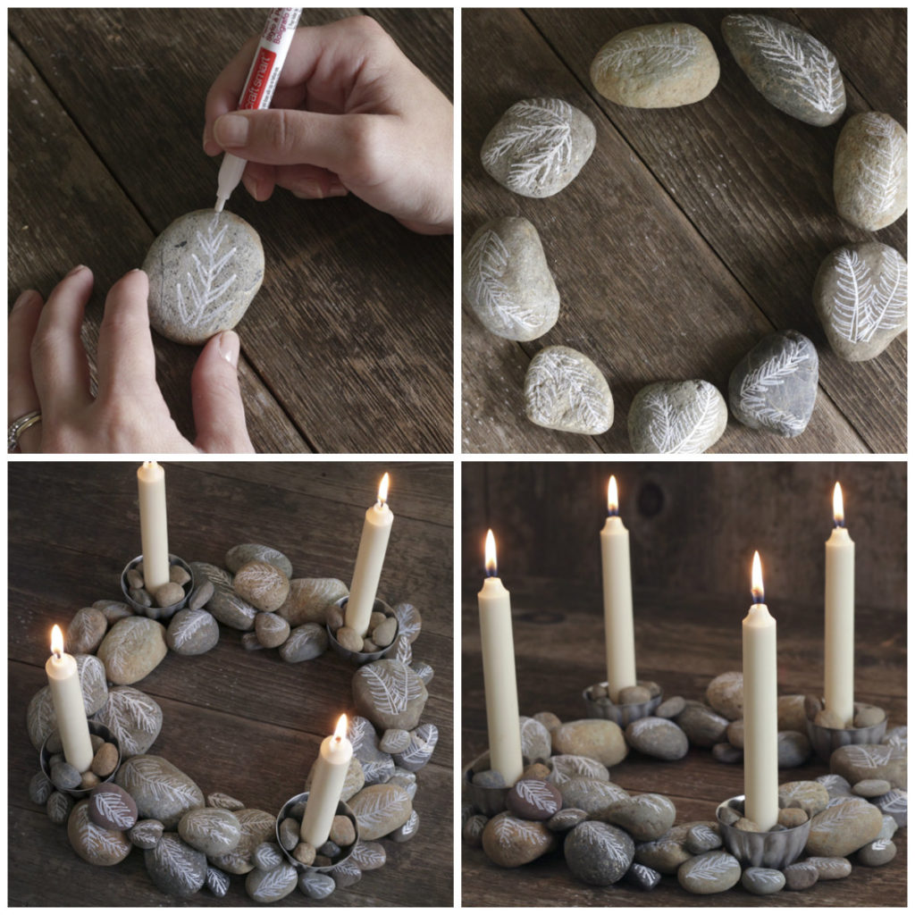

2. KLASIČNI ADVENTSKI VIJENAC
PRIBOR: KOMAD STIROPORA, JESENSKE BOBICE,ČEŠERI, BOROVE GRANČICE,…
OPIS: STIROPOR ODREŽITE U OBLIKU KOLUTA , OFARBAJTE GA I UZ POMOĆ VRUĆEG LJEPILA DODAVAJTE UKRASE, GRAMČICE, SVIJEĆE ,…
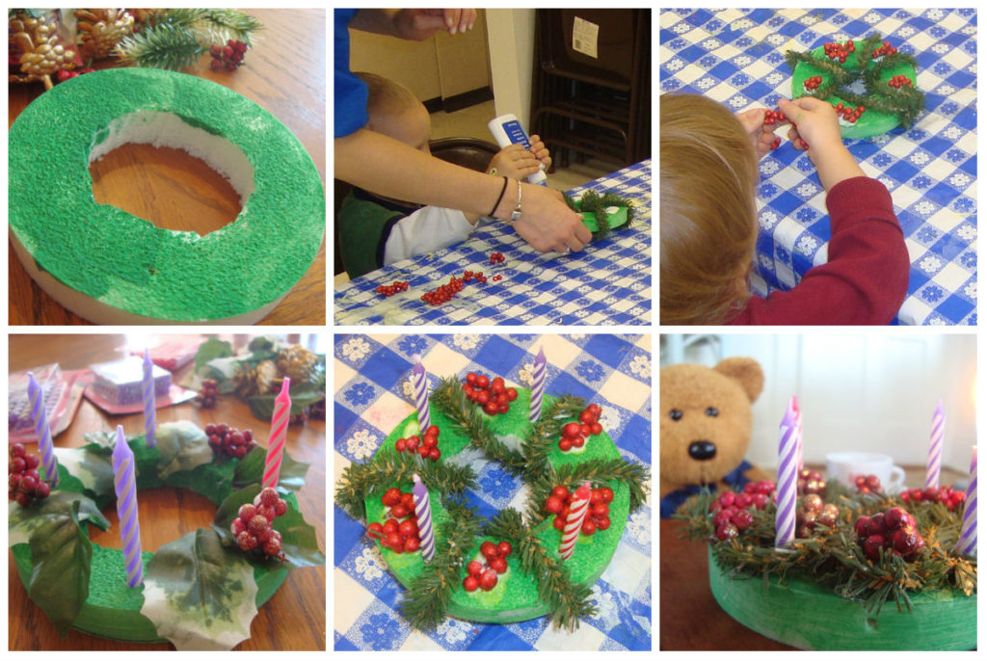

3. VIJENAC OD GUMBA

PRIBOR: KOLUT OD KARTONA, RAZLIČITTI GUMBIĆI, LJEPILO, SVIJEĆE PO ŽELJI ILI MAŠNA
OPIS: IZREŽITE KOLUT OD KARTONA, UZMITE LJEPILO I POPUNITE KOLUT RAZLIČITIM GUMBOVIMA. AKO ĆE VAM STAJATI NA STOLU DODAJTE SVIJEĆE, A AKO SE ODLUČITE ZALIJEPITI GA NA VRATA NEMOJTE ZABORAVITI DODATI MAŠNU.

